ПАМ’ЯТКА БАТЬКАМ МАЙБУТНЬОГО ПЕРШОКЛАСНИКА

- Любіть дитину. Не забувайте про тілесний контакт із нею. Знаходьте радість у спілкуванні з дітьми.
- Хай не буде жодного дня без прочитаної книги.
- Розмовляйте з дитиною, розвивайте її мовлення. Цікавтеся справами та проблемами дитини.
- Дозвольте дитині малювати, розфарбовувати, вирізувати, наклеювати, ліпити.
- Відвідуйте театри, організовуйте сімейні екскурсії містом.
- Надавайте перевагу повноцінному харчуванню.
- Обмежте перегляд телепередач, ігри на комп’ютері до 30 хвилин.
- Привчайте дитину до самообслуговування, формуйте трудові навички і любов до праці.
- Не робіть із дитини лише споживача, хай вона буде рівноправним членом сім’ї зі своїми правами і обов’язками.
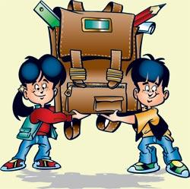
- Пам’ятайте, що діти – не тільки продовжувачі наших особистих умінь і здібностей. Кожна дитина має право на власний вияв своїх потенційних можливостей і на свою власну думку.

